Вопросы для подготовки к дифференцированному зачету по информатике для групп 101-104.

- Какая наука называется информатикой? Что такое информация?
- Основные виды информации.
- Основные информационные процессы.
- Информатизация общества.
- Изменение технологии передачи информации.
- Двоичная система счисления, алфавит двоичной системы счисления, перевод чисел из десятичной системы счисления в двоичную и обратно.
- Восьмеричная система счисления, алфавит восьмеричной системы счисления, перевод чисел из десятичной системы счисления в восьмеричную и обратно.
- Шестнадцатеричная система счисления, алфавит шестнадцатеричной системы счисления, перевод чисел из десятичной системы счисления в шестнадцатеричную и обратно.
- Информационные модели. Иерархические модели, сетевые модели, табличные (реляционные) модели.
- Почему информация в компьютере кодируется? Каким образом представлена текстовая, числовая, графическая информация в компьютере?
- Основные единицы измерения количества информации.
- Какая наука называется кибернетикой?
- Устройства ввода информации в компьютер и их назначение
- Устройства вывода информации и их назначение
- Какие устройства компьютера расположены внутри системного блока.
- Операционная система. Назначение операционной системы. Компоненты операционной системы. Драйверы устройств. Утилиты.
- Разнообразие операционных систем.
- Интерфейс пользователя. Типы интерфейсов.
- Основные элементы интерфейса ОС Windows и их назначение.
- Программное обеспечение компьютера. Прикладное программное обеспечение, системное программное обеспечение.
- Файловая структура компьютера. Назначение файлов и папок. Основные типы файлов. Маски файлов.
- Имя файла, имя папки. Полное имя файла.
- Действия, выполняемые с файлами и папками.
Задания для подготовки к дифференцированному зачету по информатике для групп 101-104.

- Заполните таблицу.
Временной интервал |  |  |  |  | Информационное общество
Информационные революции
Изобретения
Результат

- Заполните таблицу.
десятичная |  |  | 199
двоичная | 110011
восьмеричная |  | 425
шестнадцатеричная |  |  |  | 1ADB

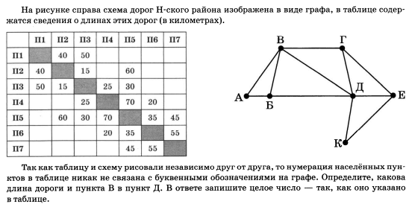
- Решите задачу.
На рисунке схема дорог Н-ского района изображена в виде графа, в таблице содержатся сведения о длинах этих дорог в километрах. Так как таблицу и схему рисовали независимо друг от друга, то нумерация населённых пунктов никак не связана с буквенными обозначениями на графе. Определите, какова длина дороги из пункта В в пункт Д. В ответ запишите целое число.

 | П1 | П2 | П3 | П4 | П5 | П6 | П7
П1 |  | 45 |  | 10
П2 | 45 |  |  | 40 |  | 55
П3 |  |  |  |  | 15 | 60
П4 | 10 | 40 |  |  |  | 20 | 35
П5 |  |  | 15 |  |  | 55
П6 |  | 55 | 60 | 20 | 55 |  | 45
П7 |  |  |  | 35 |  | 45
- Решите задачу.
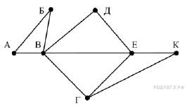
На рисунке схема дорог Н-ского района изображена в виде графа, в таблице содержатся сведения о длинах этих дорог в километрах. Так как таблицу и схему рисовали независимо друг от друга, то нумерация населённых пунктов никак не связана с буквенными обозначениями на графе. Определите, какова длина дороги из пункта В в пункт Е. В ответ запишите целое число.

- Решите задачу
На рисунке – схема дорог, связывающих города А, Б,В,Г, Д, Е, Ж, И, К. По каждой дороге можно двигаться только в одном направлении, указанном стрелкой. Сколько существует различных путей из города А в город К?

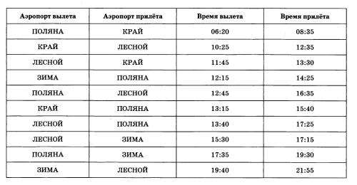
- Решите задачу.
Между четырьмя местными аэропортами ЛЕСНОЙ, ЗИМА, КРАЙ и ПОЛЯНА ежедневно выполняются авиарейсы. Приведён фрагмент расписания перелётов между ними. Путешественник оказался в аэропорту ЛЕСНОЙ в полночь (0:00). Определите самое раннее время, когда он сможет попасть в аэропорт ПОЛЯНА.

- Решите задачу.
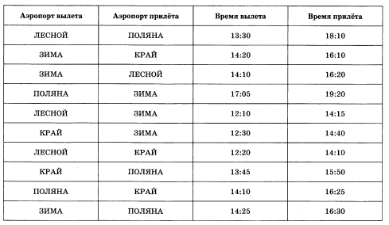
Между четырьмя местными аэропортами ЛЕСНОЙ, ЗИМА, КРАЙ и ПОЛЯНА ежедневно выполняются авиарейсы. Приведён фрагмент расписания перелётов между ними. Путешественник оказался в аэропорту ЛЕСНОЙ в полночь (0:00). Определите самое раннее время, когда он сможет попасть в аэропорт ПОЛЯНА.

- Решите задачу.
Между населёнными пунктами A,B,C,D,E,F построены дороги, протяженность которых указана в таблице. Отсутствие числа в таблице означает, что прямой дороги между пунктами нет. Определите длину кратчайшего пути между пунктами A и F при условии, что передвигаться можно только по построенным дорогам.

- Решите задачу.
Какое наибольшее количество различных цветов может содержать изображение размером 1024х256 пикселей и занимающее на диске 160 килобайт?

- Решите задачу.
Для передачи файла объёмом 512 Кбайт используется канал связи с пропускной способностью 2 Мбит/с. За сколько секунд может быть передан файл? Ответ округлить до десятых долей секунды.

- Решите задачу.
Экзамен сдают 105 человек. Каждому из них присваивают специальный номер, идентифицирующий его в автоматической системе проверки ответов. При регистрации участника для записи его номера система использует минимально возможное количество бит, одинаковое дл я каждого участника. Каков объём информации в битах, записанный устройством после регистрации 60 участников?

- Решите задачу.
Автоматическое устройство осуществило перекодировку информационного сообщения на русском языке, первоначально записанного в 16-битном коде Unicode, в 8-битную кодировку КОИ-8. При этом информационное сообщение уменьшилось на 480 бит. Какова длина сообщения в символах?

- Решите задачу.
Оцените информационный объём (в битах) следующего предложения:
Один пуд – около 16,4 килограмма.

- Решите задачу.
Вычислите объём в Кб 4-цветного растрового изображения размером 256 х 128 пикселей.

- Решите задачу.
Через канал связи со скоростью 64 Кб/с передаётся файл в течение 16 минут. Определит е объём файла в Мб.

- Решите задачу.
Скорость передачи данных через ADSL- соединение равна 25600 бит/с. Передача файла через это соединение заняла 2 минуты. Определите размер файла в Кб.

- Решите задачу.
В папке C:\ Documents\ May находятся следующие файлы и только они:
taram.doc
panam.docx
am.dat
gam.doc
gram.docx
К этим файлам применили следующую операцию: файлы, имена которых удовлетворяют маске ?*am.do? удалили. Сколько файлов останется в исходной папке?

- Решите задачу.
В некотором каталоге хранится файл Лермонтов.doc. После того, как в этом каталоге создали подкаталог и переместили в созданный подкаталог указанный файл, полное имя файла стало К:\Россия\Поэты\19век\ Лермонтов.doc. Каково имя вновь созданного каталога?

- Решите задачу.
Перемещаясь из одного католога в другой, ьпользователь последовательно посетил каталоги Задачи, Геометрия, В:\, Алгебра, Уравнения , Задачи. При каждом перемещении пользователь либо спускался в каталог на уровень ниже, либо поднимался на уровень выше.
- Укажите полное имя каталога, в котором оказался пользователь?
- Укажите полное имя каталога, из которого пользователь начал перемещение?
- Решите задачу.
В текущем каталоге имеются файлы:
- Какие файлы будут выбраны из текущего каталога по маске *.cpp
- Какие файлы будут выбраны из текущего каталога по маске ?.cpp
- Какие файлы будут выбраны из текущего каталога по маске *z*.c?p
- Какие файлы будут выбраны из текущего каталога по маске *.*c

- Решите задачу.
Некоторый файл хранится по следующему адресу A:\MARUSYA\HOMEWORK\WINTER.DOC Укажите заведомо неверное утверждение:
- Полное имя этого файла A:\MARUSYA\HOMEWORK\WINTER.DOC
- Из папки MARUSYA путь к файлу можно указать так: HOMEWORK\WINTER.DOC
- Этот файл хранится в корне диска А:
- Этот файл содержит таблицу расписания поездов

- Заполните таблицу.
Название | Назначение
Системный блок
Материнская плата
Микропроцессор
Оперативная память
Постоянная память
Платы –контроллеры
Диски
Дисководы
Монитор
Клавиатура
«мышь»
Звуковые колонки
Принтер
Модем
Микрофон
Вентилятор (кулер)

- Запишите назначение программ.
Название программы | Назначение программы
Операционная система
Драйвер
Калькулятор
Текстовый редактор
Графический редактор
Электронные таблицы
Мультимедиа – проигрыватель
Программа разработки презентаций
утилиты

- Заполните таблицу.
Программное обеспечение
Прикладные программы | Системные программы | Системы программирования

- Заполните таблицу.
Графический интерфейс пользователя
Название элемента | Назначение
Значок
Ярлык
Корзина
Рабочий стол
Контекстное меню
Панель задач
Кнопка «Пуск»
Диалоговое окно
Окно приложения
Окно документа
курсор
Полосы прокрутки

Ответы

Номер задания | 3 | 4 | 5 | 6 | 7 | 8 | 9 | 10 | 11
Ответ | 30 | 20 | 288 | 17-25 | 16-30 | 5 | 32 | 2,1 | 420

Номер задания | 12 | 13 | 14 | 15 | 16 | 17 | 18 |  | 21
Ответ | 60 | 512 | 8 | 60 | 375 | 3 | 19век |  | 3

№19
- В:\Алгебра\Уравнения\Задачи
- В:\Геометрия\Задачи

№20
- 1 и 4
- 4
- 1
- 2, 3 и 5

